LE CYCLE EN V
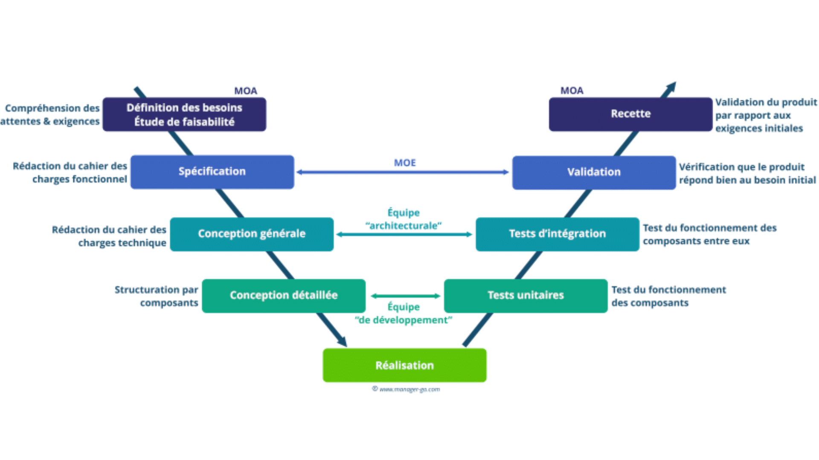

Le cycle en V est un modèle de développement séquentiel où chaque phase de conception possède une phase miroir de test ou de validation, formant visuellement la lettre V. Il est issu du modèle en cascade et largement utilisé depuis les années 1980 dans l’ingénierie système, les logiciels embarqués et les projets industriels.
Définition
Le cycle en V est une méthode linéaire de gestion de projet qui associe :
- une branche descendante : analyse des besoins, spécifications, conception ;
- une branche ascendante : tests unitaires, intégration, validation, recette.
Chaque étape de conception correspond à une étape de test, assurant traçabilité et qualité.
Origine et contexte
- Issu du modèle en cascade, il apparaît dans les années 1980 dans l’industrie et devient un standard dans le logiciel et les systèmes complexes.
- Formalisé dans les années 1990 par Forsberg et Mooz.
Étapes principales
Selon les sources, le cycle en V comprend généralement :
- Analyse des besoins
- Spécifications fonctionnelles
- Conception détaillée
- Développement
- Tests unitaires
- Tests d’intégration
- Tests système
- Validation / Recette
- Déploiement et maintenance
Avantages
- Forte traçabilité des exigences
- Qualité anticipée grâce aux tests planifiés
- Adapté aux projets stables, réglementés ou critiques
Limites
- Peu flexible face aux changements
- Retour en arrière difficile
- Moins adapté aux environnements incertains que l’Agile
Quand l’utiliser ?
Le cycle en V est pertinent lorsque :
- les exigences sont fixes et bien définies ;
- la documentation est essentielle ;
- les risques doivent être strictement maîtrisés (aéronautique, ferroviaire, défense, systèmes embarqués).
Le cycle en V reste une référence dans les projets où la stabilité des exigences et la validation formelle sont prioritaires.

